05 / 07 / 2018

Dzienniki dewelopera F1 2018
Pierwszy odcinek opowiada o kontaktach z mediami w trybie kariery

Studio Codemasters zaprasza na pierwszy z czterech odcinków dzienników dewelopera o F1 2018. Premierowy epizod skupia się na nowych możliwościach w trybie kariery takich jak udzielanie wywiadów i kontakty z mediami, które pozwolą jeszcze mocniej wsiąknąć w świat kierowców Formuły 1. F1 2018 ukaże się 24 sierpnia na PS4, Xbox One i PC.

Rozwijający swoją karierę gracz może trafić na nagłówki gazet, zatem należy dbać o reputację. Wszystko zależy od naszych interakcji z Clarie - reporterką, którą śledzi nasze poczynania w F1 2018. Kontakt z dziennikarką wpłynie na postrzeganie naszego kierowcy oraz przebieg jego kariery. Czy zdecydujesz się na postawę gwiazdora czy kultywowanie sportowej postawy? Twoje odpowiedzi podnoszą lub zmniejszają motywację poszczególnych oddziałów zespołu, co z kolei może wpłynąć na cenę nowych ulepszeń bolidu, stopień ich niezawodności czy oferty, które otrzymasz z konkurencyjnych teamów.

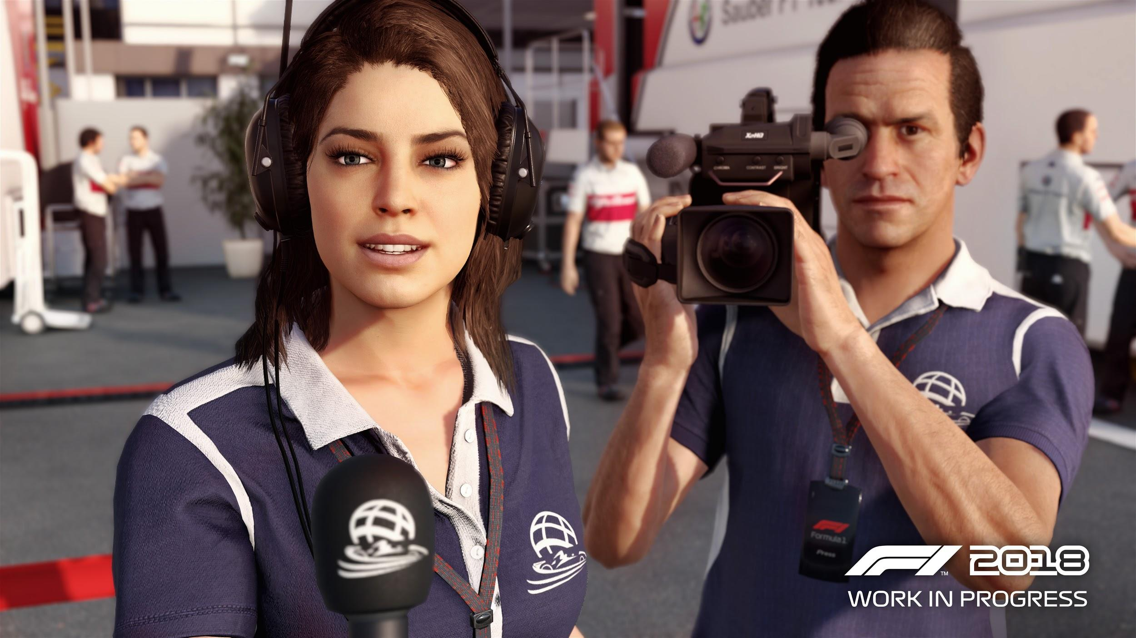
F1 2018 - pierwszy odcinek dzienników dewelopera --- https://youtu.be/tJhvIvBtVo4

“Obcowanie z mediami to ważny element kariery gracza” - mówi Game Director F1 2018, Lee Mather. “Kierowca musi pokazać umiejętności nie tylko na torze, ale i poza nim. Chodzi o bycie kompletnym. Gracz musi zastanowić się nad odpowiedziami i tym jak wpływają na morale jego współpracowników i atmosferę w paddocku”.

“Niektóre teamy wolą kierowców, którzy swoją postawą pokazują ducha sportu, są w rozmowach z dziennikarzami skromni i spokojni, nawet w sytuacjach krytycznych. Inne z kolei chcą zatrudniać kierowców robiących wokół siebie dużo szumu”

Tryb kariery doczekał się również szeregu usprawnień. Gracz w większym stopniu ma wpływ na swój los i może np. podejmować rozmowy z konkurencją w kwestii zmiany zespołu i zdecydować się na transfer w trakcie sezonu.

Więcej informacji o trybie kariery w drugim odcinki dzienników dewelopera. Wkrótce poznamy też kolejne klasyczne bolidy, które trafią do F1 2018. Nowości na temat gry pojawiają się regularnie na oficjalnym blogu studia Codemasters.

O firmie Techland
Techland, niezależny producent gier, dystrybutor i globalny wydawca, powstał w 1991 roku. Polska firma znana jest najbardziej z gier Dead Island, Call of Juarez oraz Dying Light i dodatku Dying Light: The Following. Łącznie marka Dying Light przyciągnęła ponad 10 milionów graczy. Aktualnie pracuje nad dwiema grami z segmentu AAA, które ujrzą światło dzienne w ciągu najbliższych trzech lat.
W 2016 roku Techland rozszerzył swoją działalność o wydawnictwo ogólnoświatowe pod marką Techland Publishing. Na początku 2017 roku firma wydała Torment: Tides of Numenera – ciepło przyjętego duchowego spadkobiercę legendarnego Planescape: Torment. Obecnie firma przygotowuje się do wydania Pure Farming 2018 oraz kilku produkcji firm trzecich.

Techland tworzy i wydaje najwyższej jakości produkcje na wiodących platformach – PC, Sony PlayStation 4 oraz Microsoft Xbox One. W czterech biurach znajdujących się na terenie Polski oraz Kanady pracuje ponad 350 utalentowanych osób. Każdym swoim produktem firma stara się dostarczać niezapomnianych przeżyć, korzystając przy tym z najświeższych i innowacyjnych technologii.

Więcej informacji o firmie Techland znajdziesz na oficjalnych stronach: http://techlandpublishing.com oraz http://techland.pl Wszystkie nazwy produktów, wydawców, znaki handlowe, materiały graficzne oraz powiązane grafiki i znaki handlowe, zarejestrowane znaki handlowe i/lub materiały chronione prawami autorskimi są własnością odpowiednich właścicieli. Wszelkie prawa zastrzeżone.
___________________
Kontakt dla mediów:
Konrad Adamczewski | Anna Łada-Grodzicka
konrad.adamczewski@techland.pl | anna.lada.grodzicka@techland.pl

